**Математичний тур**

***Мета:***

* показати красу математики, її роль в нашому житті;
* розвивати пізнавальну активність, творчі здібності, кмітливість  і спритність в учнів;
* відпрацьовувати зацікавленість до математики.

**Хід заходу**

Вступне слово вчителя.

Доброго дня, дорогі друзі! Я рада вас вітати на сьогоднішній грі «Математичний тур», яка присвячена математиці. Математика-цариця всіх наук. Математика потрібна і в науці, і в техніці, і в повсякденному житті. Нехай ті учні, яким математика досі здавалася нудною та нецікавою наукою сьогодні переконаються, що вона весела та захоплююча.

До гри запрошуються учні 6-9 кл(це збірна команда).

Представлення журі.

Сьогодні ви зможете показати не тільки знання з математики, але й уміння міркувати, зіставляти, знаходити вихід із складних ситуацій. Нехай під час змагання пануватимуть кмітливість, наполегливість, впевненість, довіра та повага один до одного. Усі ці складові допоможуть отримати вам перемогу. Хай щастить!

Представлення команд(команди придумують назву і обирають капітана)

**І тур «Розминка»** (1б за правильну відповідь)

**Завдання для І команди**

1 Що означає знаменник дробу? (на скільки частин поділено)

2 Як називається трикутник у якого всі сторони різні ? (різносторонній)

3 Градусна міра розгорнутого кута? (1800)

4 Скільки вершин має куб? (8)

5 Як знайти невідоме зменшуване? ( до різниці додати від’ємник)

6 Як називається відрізок, що з’єднує центр кола з точкою на колі? (радіус)

7 Чому дорівнює сума протилежних чисел? (нулю)

8 Що означає риска дробу ? (частку, відношення, дію ділення)

9 Чому дорівнює дріб 6/6? (1)

10 Як називається найбільша сторона прямокутного трикутника? (гіпотенуза)

**Завдання для ІІ команди**

1 Як знайти невідомий дільник? (ділене поділити на частку)

2 Як називається відрізок, що з’єднує дві точки кола і проходить через його центр? (діаметр)

3 Градусна міра прямого кута? (900)

4 Скільки утворюється кутів при перетині двох прямих? (4)

5 Як називається дріб у якого чисельник більший за знаменник?(неправильним)

6 Як називається сума сторін трикутника (периметром)

7 Скільки граней має паралелепіпед? (6)

8 Як називається відрізок, що з’єднує протилежні вершини прямокутника? (діагональ)

9 Як називається чотирикутник у якого всі сторони рівні?(квадрат)

10 Що означає чисельник дробу? (скільки частин узято)

**ІІ тур «Математичні терміни»** Написати математичні терміни, які починаються на вказані букви: К, П, Д, Р, С, Т, Н.(2хв) (Один термін 1б)

**ІІІ тур «Задачі з сірниками» (5хв) по2б кожна**

1. **Розгорнути рибку**

**Завдання**. Переставте три сірники так, щоб рибка попливла в зворотному напрямку. Іншими словами, потрібно повернути рибу на 180 градусів по горизонталі.



**Відповідь.** Для рішення задачі будемо пересувати сірники, які складають нижню частину хвоста і тулуба, а також нижній плавник нашої риби. Перемістимо 2 сірники наверх, а один вправо, як показано на схемі. Тепер рибка пливе не вправо, а вліво.

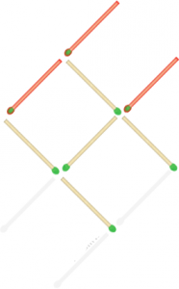

**2.Підібрати ключ**

**Завдання.** У цій задачі з 10 сірників складена форма ключа. Пересуньте 4 сірники так, щоб вийшло три квадрата.

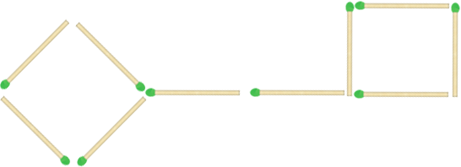

**Відповідь.** Задача вирішується досить просто. Чотири сірники, що утворюють ромбовидну частину ручки ключа, потрібно перемістити на стрижень ключа, так щоб 3 квадрата були викладені в ряд.

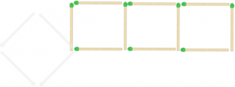

**IV тур Вікторина «Логіка»** За прав. Відповідь 1 б

**Запитання для І команди**

1.Семеро чекали на восьмого 14 хвилин. Скільки хвилин чекав кожен окремо ? (14 хв.)

2.Як називається другий місяць літа? (липень)

З. Петро ліг спати о 9 годині вечора, а будильник навів на 10 годину ранку.

Скільки годин він проспав? (1 год.)

4.Яке каміння в морі? ( мокре)

5.Стіл має чотири кути. Один кут спиляли. Скільки кутів залишилося? (5 кутів)

б. Скільки пар ніг у коня? (дві)

7.Один чоловік купив трьох кіз за 3 гривні. Запитується по чому кожна коза пішла? (по дорозі)

8.Пішов мірошник на млин. У кожному із 4 кутів він побачив по 3 мішки, на кожному мішку сиділо по 3 кішки, а кожна кішка мала при собі трьох кошенят. Під мішком сиділо по три мишки. Запитується: чи багато було ніг у млині? (дві, а решта лапи)

9.Як можна одним мішком пшениці, змоловши її, наповнити два таких самих мішки? ( вставити один в одний)

10. Двоє пішли - три цвяхи знайшли, Слідом четверо підуть-Чи багато цвяхів знайдуть? (жодного)

**Запитання для ІІ команди**

1.Що це може бути? Дві голови, дві руки, шість ніг, а в ходьбі тільки чотири? ( вершник на коні)

2 Скільки яєць можна з'їсти на голодний шлунок ? (одне)

3.У трьох трактористів є брат Сергій, а у Сергія немає братів. Чи може таке бути? ( трактористи жінки)

4.У кімнаті горіло 10 свічок. Шість з них погасили. Скільки свічок залишилося ? (шість)

5.Як збільшити число 66 у півтора рази не виконуючи ніяких дій? ( перевернути)

6.На березі росло 20 груш. Подув сильний вітер, і 12 груш упало. Скільки залишилося? (жодної, на березі груші не ростуть)

7.Під яким кущем заєць ховається від дощу? ( під мокрим)

8.Куди іде кошеня, коли переходить дорогу? ( на інший бік вулиці)

9. На яке питання не можна відповісти « так «? ( « Ти спиш ? « )

10.Що в України на третьому місці, а у Франції на другому? ( буква р)

**V тур «Швидкий та уважний»**

Мені необхідно по одному учаснику від кожної команди

Їм я роздаю картки, на яких у таблиці записано числа від 1 до 30.

Я читаю повільно певні числа, які вам слід закреслювати у таблиці. Виграє той, хто закреслить більше чисел. За перемогу команда отримує **3 бали.**

**(5;10;3, 29, 6 ,11, 17, 4, 21, 42, 9, 2, 13, 25,19, 16, 30, 14, 1, 35, 8)**

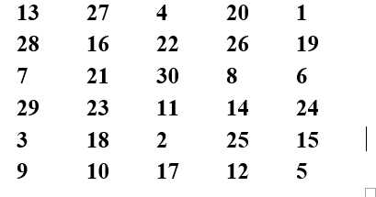

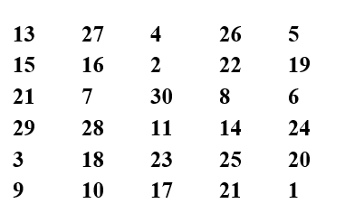

**V тур «Судоку»**

Числа від 1-4 по вертикалі, горизонталі та в квадраті не повинні повторюватися (5 хв)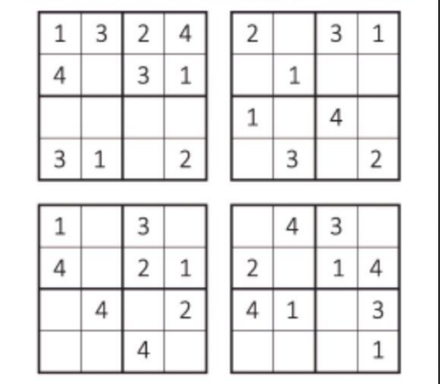

**VI тур «Конкурс капітанів»**

Ми знаємо, що капітан – це сильна, смілива, вольова людина. Він має гострий розум та швидку думку. Капітан повинен знаходити вихід із будь-яких екстремальних ситуацій. Тому саме капітан може допомогти команді.

Капітанам кожної команди по черзі задаються питання, на які вони повинні відповісти. Якщо капітан однієї команди не знає відповіді, або відповів неправильно, то право відповіді на це запитання отримує капітан другої команди.

***Питання:***

1. Коли частка дорівнює 1? ***(коли число ділять саме на себе)***
2. Скільки метрів у сантиметрі? ***(ніскільки)***
3. Скільки нулів містить запис 1млрд? ***(1 000 000 000 – дев’ять нулів)***
4. На яке число не можна ділити? ***(на нуль)***
5. Як знайти невідомий доданок? ***(треба від суми відняти відомий доданок)***
6. Фігуру, що складається з двох променів, які мають спільний початок, називають... ***(кутом)***
7. Частина прямої, що має початок і не має кінця, є... ***(промінь)***
8. Скільки прямих можна провести через дві точки? ***(одну)***

**Математичні загадки** (Загадка 2б)

До водички біжать лошата,

Разом з ними хлопчики й дівчата,

Ще й веселе мале цуценя.

Мені видно з трави двадцять три голови

Та сім дюжин маленьких ніг.

Ти скоресенько підрахуй,

Скільки буде в них вух? (46)

Десять солдат шикувалися в ряд,

Десять солдат йшли на парад.

Дев'ять десятих було носатих,

А скільки ж було курносих солдат? (1)

**Конкурс « Художник»**

Намалювати малюнок використовуючи геометричні фігури та цифри . (5-б) Художник із закритими очима

**Запитання уболівальникам. Загадки**

1.Чотири рівні сторони,

Є й кути - прямі вони.

Знають учні всі підряд

Цю фігуру звуть … (квадрат)

2. Є у кола вірний друг,

Називається він … (круг)

3. Ця точка горда і щаслива,

Бо роль у неї особлива:

Вона куту назву дає,

Його сторін початком є.

Ця точка для кута єдина

І називається … (вершина)

4. Гострий кут він переріс,

До тупого не доріс.

Як відомо кут такий

Називається … (прямий)

5. По ній довго можна йти,

Кінця-краю не знайти.

І початку там нема

Бо ця лінія … (пряма)

6. Вона особа граматична,

Але і до обчислень звична:

Із дробом десятковим дружить

І знаком розділовим служить.

Вам усім вона відома,

Ім’я їй дали … (кома)

7. Летіла птаха на морозі,

Над хатами січневим днем,

Згубила літеру в дорозі

І стала цифрою з нулем

(Сорок-а)

8. Ці числа є великі, а є малюки.

Проте з них кожен має лише 2 дільники. ( Прості числа)

9. Один говорить, два дивляться, два слухають. (Голова)

10.У двох матерів по 5 синів і всі на одне ім’я. ( Пальці рук)

Запитання уболівальникам

1. Як звали Вієта? (Франсуа)

2. Скільки днів у не високосному році? (365)

3. Сума позначається знаком... (плюс)

4. Хто склав періодичну систему елементів Менделєєва? (Менделєєв)

5. Найкоротший день року? (22 грудня)

6.125*8= (100О)

7. Скільки пальців на 10 руках? (50)

8. Найкоротший місяць року? (Лютий) ч.

9 Ім'я Ковалевської? (Софія Василівна)

10. В якого прямокутника всі кути рівні? (У квадрата)

11. В якому місяці є число 28? (У будь-якому)

12. В якому році ти пішов **у** перший клас?

15. Що важче: кілограм заліза чи кілограм вати? (Однаково)

14. Рівність, що містить змінну. (Рівняння)

15. Числа, менші від нуля. (Від'ємні)

16. Що обчислюють за формулою S=пR2? (Площу круга)

17. Обчисли 82. (64)

18. Скільки хвилин в одній годині? (60)

19. Як називають твердження, істинність якого потрібно доводити? (Теорема)

20. Найменше просте число. (2)

1. **Підсумки гри**

***Ведучий*** Команди наші добре грали.

Хоч і без досвіду гравці,

А результати показали,

Що вони – всі молодці!

За хвилиною – хвилина,

Ось і грі прийшов кінець!

Тож послухаємо дружно,

Хто сьогодні молодець!

(Слово журі, нагородження команд)

***Ведучий.*** Якщо хочеш досягнути

У житті своїх вершин,

Математику збагнути

Мусиш тонко, до глибин.

Не махай на все рукою,

Не лінуйся, а учись.

Бо чого навчишся в школі,

Знадобиться ще колись.

А зараз слово має журі. *(Журі по­відомляє результати.)*

Щиро вітаємо переможців. Дякуємо всім, хто брав участь у грі та у підготовці до неї, а також уболівальникам і журі.

**Цікаві задачі**

* На одній нозі півень важить 4 кілограми. Скільки важитиме півень на двох ногах? *(4 кілограми)*
* Що стоїть між числами 2 і 4?  *(Буква і)*
* Світланка і Василь прийшли вранці в клас, а там уже було 4 учениці. Скільки учениць стало у класі? *(П’ять)*
* На столі стояло 3 кухлі з молоком. Кіт випив один кухоль молока. Скільки кухлів залишилось? *(Три)*
* Без чого не можуть обійтися мисливці, барабанщики і математики? *(Без дробу).*
* Пара коней пробігла 20 км. Скільки кілометрів пробіг кожен кінь? *(20 км)*
* Мама дала Сергію 4 сливи, 5 яблук і 2 цукерки. Скільки фруктів мама дала синові? *(9*)
* У школу йшло 7 дівчаток. Назустріч їм – 2 дівчинки. Скільки дітей ішло в школу? *(7)*
* У якому слові можна знайти цілий метр букви «о»? *(Метро)*
* Що є в кожного слова, рослини і рівняння? *(Корінь)*
* Яка цифра завжди катається в електричці? *(Три)*
* У бабусі Олени були: кіт Моряк, собака Дружок, онука Леся і онук Денис.      Скільки всього онуків у бабусі? *(Два)*